**无纸化办公系统需求分析报告**



小组：课程实践第二小组

姓名： 胡唯嘉

学号： 18160001027

专业：信息与计算科学

日期： 2021.06.05

**目录**

一．引言 4

编写目的 4

1.2文档约定 4

1.3 预期读者和阅读建议 5

1.4 产品范围 5

1.5 参考文献 5

二．系统概述 5

2.1 产品状况 5

2.2 产品功能 7

2.3 运行环境 7

2.4 假设与依赖 7

三．系统功能需求 8

3.1对象模型 8

3.1.1属性 8

3.1.2联系 9

3.2 系统角色（功能模型-用例图） 9

3.2.1、管理员 10

3.2.2、部门管理员 10

3.2.3、公司职员 11

3.3 动态模型-状态转换图 12

3.3.1权限变化： 12

3.3.2、管理员 13

3.3.3、部门管理员 14

3.3.4、公司职员 15

四．其他非功能需求 16

4.1 性能需求 16

4.2 安全性需求 16

4.3 可用性需求 16

4.4 用户文档 17

4.5 其他需求 17

五．外部接口需求 17

5.1 用户界面 17

5.2 硬件接口 17

5.3 软件接口 17

5.4故障处理 18

六．软件属性需求 18

七．待定问题列表 18

# 一．引言

## 编写目的

随着科技的发展，人民生活也变得更加方便，越来越多办公处理趋向于无纸化办公。 根据对一般性企业和行政机关的调查，我们发现通常办公室的业务主要有以下几个方面。员工个人的业务处理，如当前任务以及一般的信息记录等；员工间的联系沟通和上下级之间的联系交流等，另外管理人员进行大量文件等处理，通知、会议管理等。分析不难发现，采用计算机文字处理技术生产各种文档，存储各种文档，利用网络传输各种文档，是无纸化办公等基本特征。

编写本文档的目的是为了明确无纸化办公系统可实现的需求，为后续的开发奠段奠定基础。目标是正确、一致、可验证。

本文档首先给出了整个无纸化办公系统的整体网络结构和功能结构的概貌，从总体架构上给出整个系统的轮廓，然后又对功能需求、性能需求和其它非功能性需求进行了详细的描述。通过文字和图形详细准确地描述用户的需求，同时也为用户更容易地理解这些需求的描述创造了条件。

本文档详尽说明了无纸化办公系统这一软件产品的需求和规格，这些规格说明是进行设计的基础，也是编写测试用例和进行系统测试的主要依据。同时，本文档也是用户确定软件功能需求的主要依据。

## 1.2文档约定

本文档按以下要求和约定进行书写：

1）页面的左边距为2.5cm，右边距为2.0cm，装订线靠左，单倍行距。

2）标题最多分三级，分别为宋体二号、宋体小四、宋体五号。

3）正文字体为宋体五号，无特殊情况下，字体颜色均采用黑色。

## 1.3 预期读者和阅读建议

本文档的读者包括：

（1）用户（公司职工）：了解预期产品的功能和性能，并与分析人员一起对整个需求进行讨论和协商。

（2）软件质量小组：对文档进行审核，尽少出现错误为后续工作带来麻烦降低风险。

（3）软件开发小组：设计员对需求进行分析，并设计出系统，包括数据库的设计。测试员根据本文档编写测试用例，并对软件产品进行功能性测试和非功能性测试。

（4）销售人员：了解预期产品的功能和性能。

（5）其他人员：如部门领导、公司领导等可以据此了解产品的功能和性能。

## 1.4 产品范围

本系统要实现满足中小企业等需求功能，处理和解决企业基本办公业务，针对这一目的，我们设置了九大功能模块，它们分别是：机构部门管理、员工档案管理、 我的任务、工具箱、公共信息、考勤管理、系统设置、权限管理、账户管理

## 1.5 参考文献

《软件工程导论（第6版）》 张海藩 牟永敏 编著 清华大学出版社

# 二．系统概述

## 2.1 产品状况

无纸化办公系统致力于为公司提供无纸化办公的平台，提供基本办公室业务的实现，使公司职员可以更方便、更高效的实现办公。

用户通过注册个人账户登录系统使用无纸化办公系统中的办公桌面，查看公共信息等功能来进行日常个人任务的处理。当公司有一定的规模，管理员将额外的权限（公司职员不具有的权限）赋予部门管理者，更方便进行本部门的管理，不难发现部门管理者拥有公司职员的所有功能。

层次方框图如下：

图2.1无纸化办公系统层次方框图

## 2.2 产品功能

本系统适用于中小企业，规模虽相对较小，但在其功能上对系统等需求却是全面的。主要有以下几个方面：

（1）、满足员工管理个人任务的常用办公功能，如任务查询和简单工具的使用等日常功能。

（2）、员工日常交流，提供多种形式的联系方式等。

（3）、信息发布为主的方式，如通知公告、考勤管理等功能。目的是完全采用计算机技术处理办公业务，使企业内部人员能够方便快捷地共享信息，交流信息，高效协同地工作，这样既使得个人办公效率提高，又可以实现群体协同工作。

## 2.3 运行环境

（1）客户端

操作系统：Windows 7 Professional/XP、Linux或更新版本。

浏览器：IE6以上，其它常见浏览器如FireFox。

（2）应用服务器端

操作系统：Windows7 Server、Linux或更新版本。

应用服务器：Tomcat 5.5或更新版本。

数据库访问：JDBC。

（3）数据库服务器端

操作系统：Windows7 Server、Linux或更新版本。

数据库系统：Mysql。

## 2.4 假设与依赖

本系统适用于小型办公系统，且需要使用人员具有一定的电脑基础。

# 三．系统功能需求

## 3.1对象模型

本系统适用于使用无纸化办公系统的公司职员。

绘制出实体联系图如下：

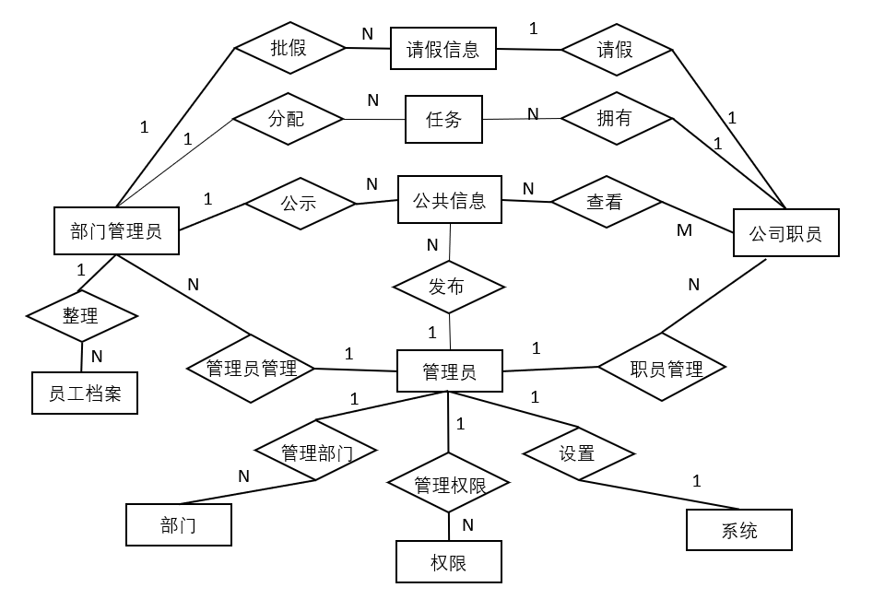

图3.1 实体联系图

这里给出实体联系图中实体和联系的属性如下：

### 3.1.1属性

部门管理员：姓名、联系方式、所属部门、地址、描述

员工档案：档案编号、员工姓名、员工联系方式、员工出勤情况、员工描述

请假信息：请假编号、请假人、开始时间、截至时间、请假原因

公共信息：信息名称、发布者、发布时间、员工基本信息、部门基本信息

任务：任务编号、分配者、截至时间

公司职员：姓名、联系方式、所属部门、地址、描述

管理员：姓名、联系方式、地址

部门：部门名称、部门地址、部门电话、部门负责人

权限：名称、功能

系统：名称、功能、界面

### 3.1.2联系

整理：部门管理员中的姓名属性对应员工档案管理中的档案编号属性，是一对 多的关系。

批假：部门管理员中的姓名属性对应请假信息中的请假编号属性，是一对多的 关系。

分配：部门管理员中的姓名属性对应任务中的任务编号属性，是一对多的关系。

公示：部门管理员中的姓名属性对应公共信息中的信息名称属性，是一对多的 关系。

请假：公司职员中的姓名属性对应请假信息中的请假编号属性，是一对多的关 系。

拥有：公司职员中的姓名属性对应任务中的任务编号属性，是一对多的关系。

查看：公司职员中的姓名属性对应公共信息中的信息名称属性，是多对多的关 系。

发布：管理员中的姓名属性对应公共信息中的信息名称属性，是一对多的关系。

管理员管理：管理员中的姓名属性对应部门管理员中的姓名属性，是一对多的 关系

设置：管理员中的姓名属性对应系统中的名称属性，是一对一的关系。

职员管理：管理员中的姓名属性对应公司职员中的姓名属性，是一对多的关系。

管理部门：管理员中的姓名属性对应部门中的部门名称，是一对多的关系。

管理权限：管理员中的姓名属性对应权限中的权限名称属性，是一对多的关系

## 3.2 系统角色（功能模型-用例图）

据上述分析绘制出无纸化办公系统的数据流图：

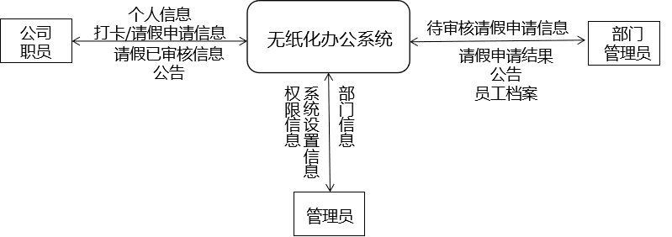

图3.2数据流图

分别从三个人员实体考虑如下：

### 3.2.1、管理员

实现系统管理、权限管理及部门管理功能，但需要明确的一点是管理员同样具有部门管理员和公司职员能实现的所有权限。

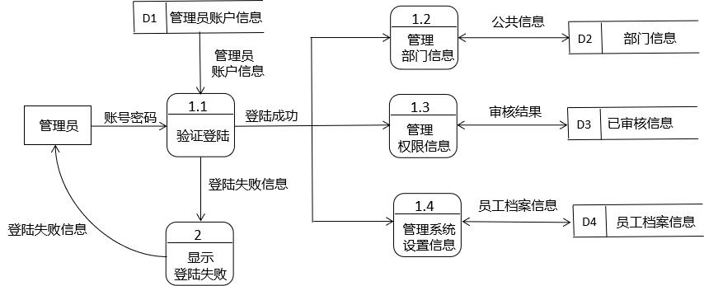

图3.3 管理员数据流图

### 3.2.2、部门管理员

具有员工档案的管理、部门公共信息管理、员工考勤管理等相关权限。

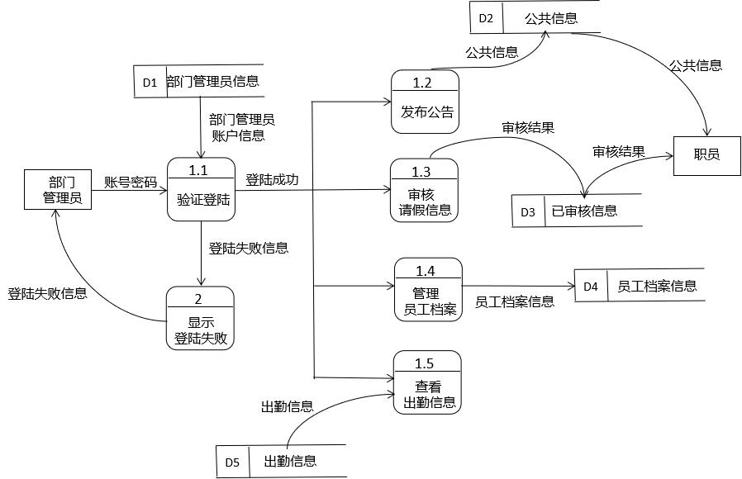

图3.4部门管理员-职员数据流图

### 3.2.3、公司职员

具有查看个人任务、个人信息更改、请假申请、检索公共信息等权限。

据上述分析绘制出无纸化办公系统的数据流图：

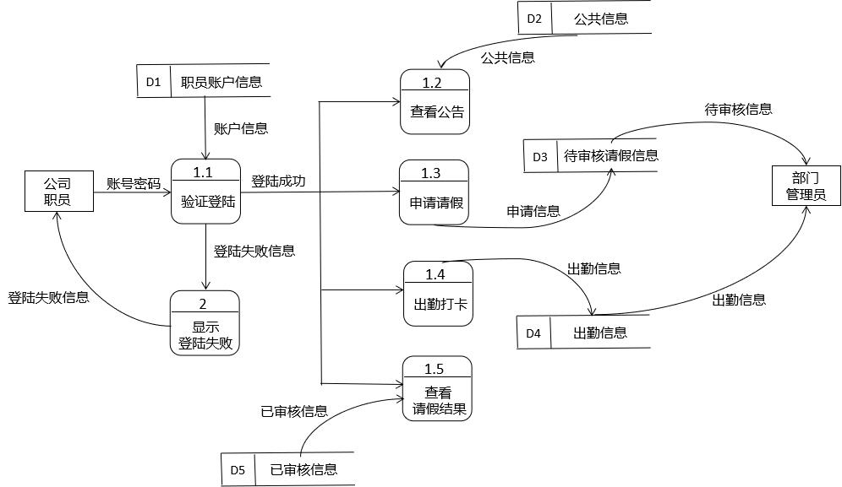

图3.5 公司职员-部门管理员数据流图

## 3.3 动态模型-状态转换图

### 3.3.1权限变化：

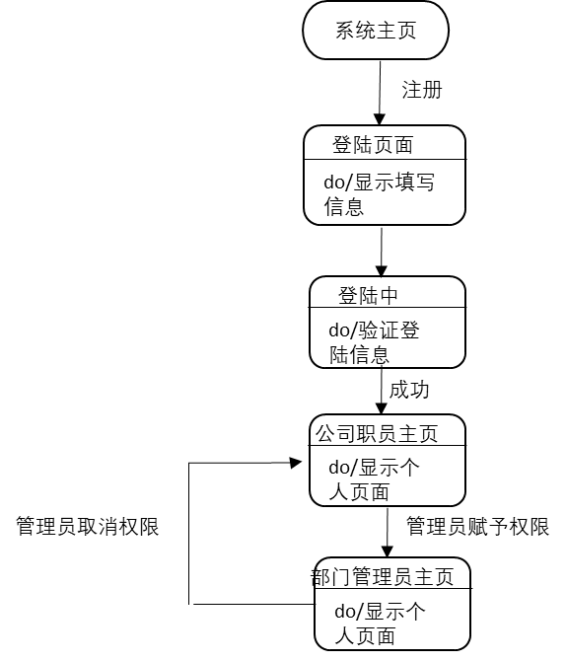

图3.6无纸化办公权限变化状态转换图

### 3.3.2、管理员

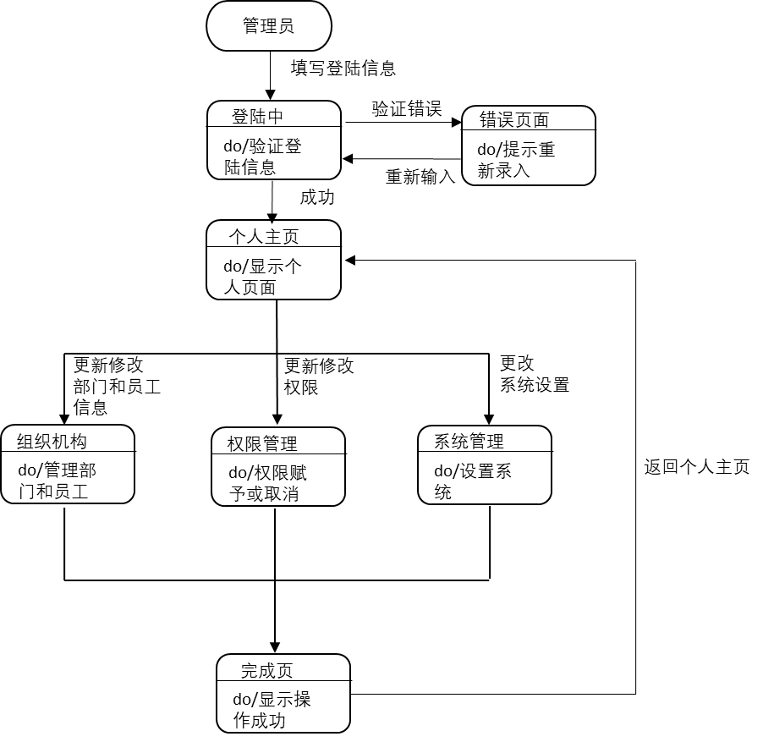

图 3.7 无纸化办公管理员系统状态转换图

### 3.3.3、部门管理员

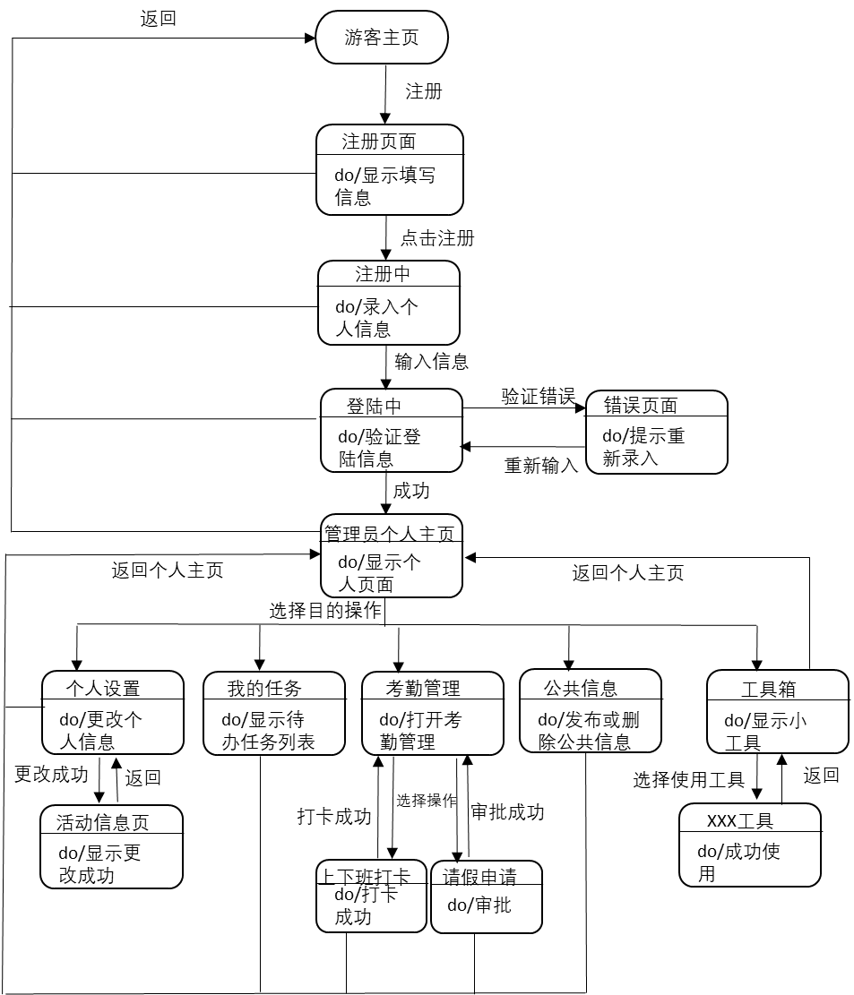

图 3.8无纸化办公部门管理员系统状态转换图

### 3.3.4、公司职员

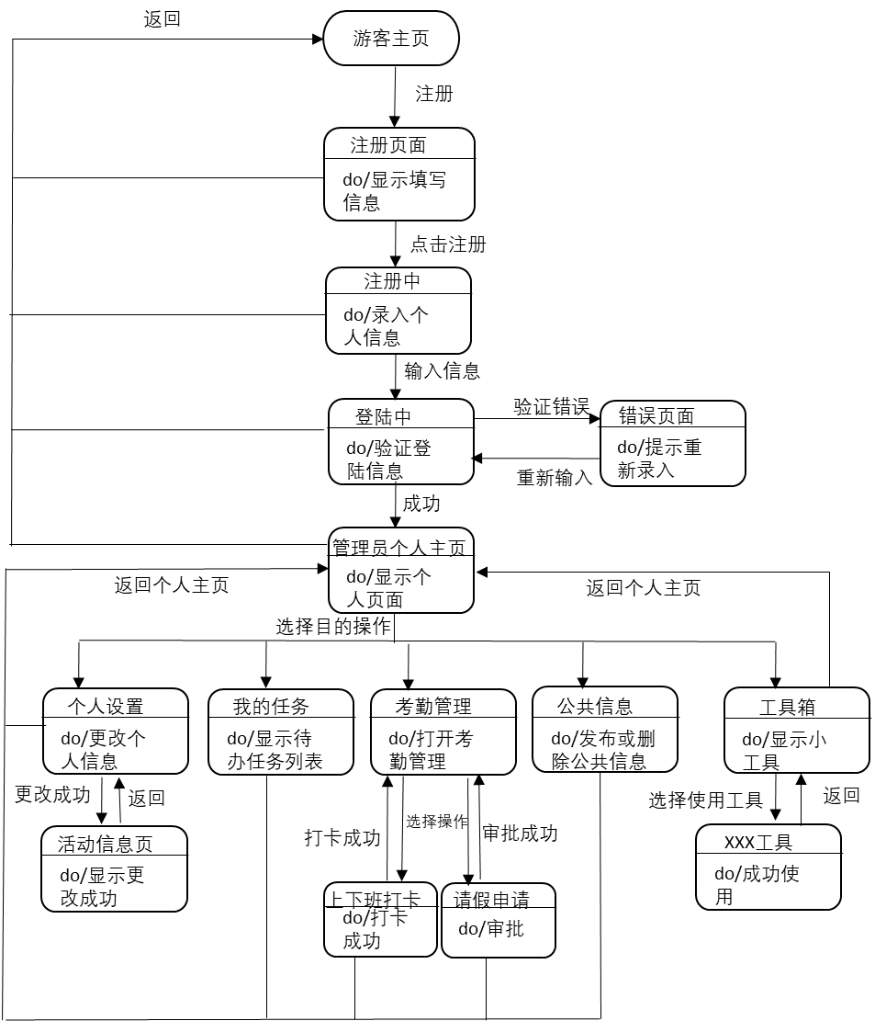

图 3.9无纸化办公公司职员系统状态转换图

# 四．其他非功能需求

## 4.1 性能需求

1、客户端一般响应时间（如账号密码输入、关键词查找）不超过1秒。

2、支持多名用户并发使用，并保证性能不受影响。

## 4.2 安全性需求

1、权限控制

管理员、部门管理者、公司职员角色不同，能力权限不同，没有权限的角色禁止使用该系统。

2、重要数据加密

本系统对用户密码等重要的数据进行加密。

3、数据备份

允许用户进行数据的备份和恢复，以弥补数据的破坏和丢失，允许用户找回密码。

4、记录日志

本系统应该能够记录系统运行时所发生的错误，包括本机错误和网络错误。便于查 找错误的原因。同时记录用户的关键性操作信息。

## 4.3 可用性需求

1、方便操作，操作流程合理。尽量从用户角度出发，以方便使用本产品。如：用户注册信息时，敲入回车键光标的自动跳转、输入法的自动转换，信息检索时输入汉语简拼快速检索到结果等。可以通过快速键方便用户录入信息，所有操作可仅通过键盘完成。

2、支持没有计算机使用经验、计算机使用经验较少及有较多计算机使用经验的用户均能方便地使用本系统。

3、控制必录入项。本系统能够对必须录入的项目进行控制，使用户能够确保信息录入的完整。同时对必录入项进行有效的统一的提示。

## 4.4 用户文档

与本文档一同提交的还应有需求规格说明书等。

## 4.5 其他需求

无其他需求。

# 五．外部接口需求

## 5.1 用户界面

采用windows 的通用图形界面，对用户友好，必须对鼠标和键盘提供支持，界面的设计应遵循如下规则：

（1）界面具有一致性，接你按规范应遵循MS Windows软件界面概念规范。

（2）提供简单的错误处理。

（3）提供信息反馈，用多种信息提示用户当前的软件运行状态。；

（4）操作可逆，其动作可以是单个操作，或者是一个相对对立的操作序列；

（5）显示启动画面，画面要简洁明了，不能太过花哨。

## 5.2 硬件接口

支持一般的P II 或更高档微机，笔记本电脑。

## 5.3 软件接口

运行于Windows操作系统之上。

## 5.4故障处理

正常运行时不应出错，若时出错的话，应该有恢复系统的功能，并且必须保护数据的准确性。

# 六．软件属性需求

1、正确性

要求所开发的软件要达到用户的需求，运行时基本无误

2、可靠性

一般条件下，不应该出现故障

3、效率

对用户的要求要有极快的响应

4、易使用性

要求能尽量为用户的使用提供方便

5、可维护性

当软件出错时可以尽快的进行修改

6、可移植性

要求本软件能在Windows系统上进行移植

7、互联性

要求提供数据的导入和导出接口，以易于同其他系统的连接

# 七．待定问题列表

（1）在该系统中加入电子邮件

（2）云端备份用户数据。

（3）同一身份是否允许多次注册。